Projekto planas
<...PROJEKTO PAVADINIMAS...>

_______________
(data)

Projekto rėmėjas:
Projekto vadovas:
Projekto komanda:

- KONTEKSTAS

Projekto tikslas:
<Nurodykite projekto tikslą. Tikslas turi atitikti S.A.M.R.T. reikalavimus (nuo X iki Y per Z laiko)>

Dabartinė situacija, problematika:
<Aprašykite dabartinę situaciją, nurodykite kokia yra problematika, simptomus. Nurodykite tendencijas (didėja ar mažėja), statistiką įvairiais pjūviais.>

Problemos esminės priežastys:
<Išnagrinėkite problemą pagal 5Why arba Fishbone diagramos metodikas, nurodykite esmines problemos priežastis, pagrįskite savo prielaidas.>

Rizikos ir apribojimai
<Įvertinkite galimas projekto rizikas ir apribojimus, kurie galėtų trukdyti sėkmingai įgyvendinti projektą. Pateikite savo pasiūlymus kaip Jus šias rizikas (apribojimus) valdysite.>

Sėkmės kriterijai
<Nuspręskite kokie progreso rodikliai ar kriterijai galėtų Jums parodyti, kad Jums sekasi arba nesiseka įgyvendinti projektą. Nurodykite, kaip bus apskaičiuojamos jų reikšmės ir kokiu laiko intervalu bus vykdoma jų priežiūra. Sukurkite signalų sistemą.>

Kita svarbi informacija
<Nurodykite kitą, Jūsų manymu, šio projekto svarbią informaciją.>

- PROJEKTO PLANAS

Pasitelkdami „minčių lietaus“ metodikomis, sugalvokite galimas užduotis, priemones ar darbus, kurie padėtų pasiekti projekto tikslus:

Prioretizuokite ir sugrupuokite pagal šią matricą:

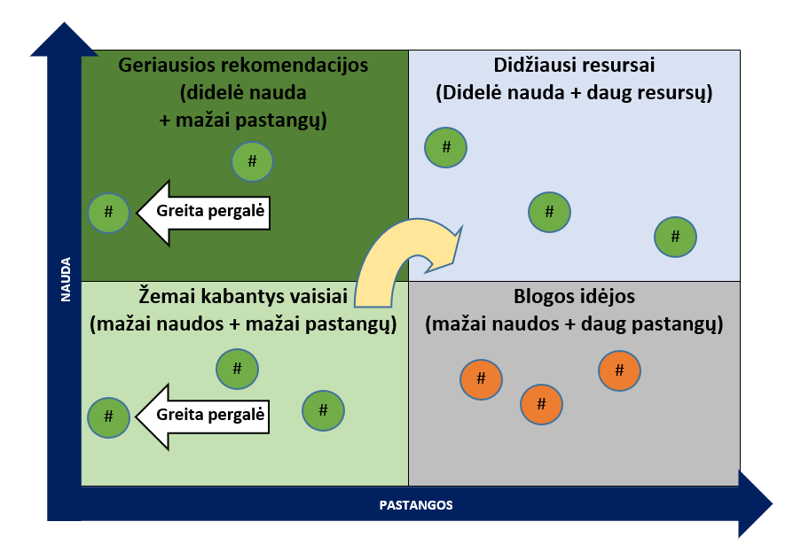
1 prioritetas „Geriausios rekomendacijos“ | 3 prioritetas „Didžiausi resursai“
2 prioritetas „Žemai kabantys vaisiai“ | Tobulintinos idėjos

